Aviation Industry News
IL LOAD FACTOR DI ITA AIRWAYS
Senza infamia e senza lode prosegue il cammino o, per meglio precisare, la tentata ripresa della nuova Alitalia: ITA Airways. Secondo quanto aveva pronosticato Alexandre de Junac, direttore generale della IATA, l’anno 2023 sarebbe stato per l’industria aerea commerciale l’anno della ripresa e pertanto giunti al secondo semestre, sarebbe il caso di cercare di fare il punto sull’andamento della neo compagnia italiana.
Ma la compagnia non è molto generosa nel divulgare dati operativi ed economici. Giunti all’agosto 2023 dobbiamo pertanto accontentarci di quanto riportato nel bilancio di esercizio chiuso al 31 dicembre del 2022. In questo rapporto possiamo trovare commenti assai esplicativi quali:
“ITA Airways ha operato nell’anno circa 97.400 voli di linea e trasportato circa 10,1 milioni di passeggeri (6,2 mln sulla rete nazionale, 3 mln sulla rete internazionale e 0,9 mln su quella intercontinentale), riuscendo così ad intercettare i segnali di ripresa del traffico a partire dagli ultimi mesi del primo semestre e cogliendo positivi risultati grazie anche ad efficaci politiche commerciali.” (1) ;
“Nel complesso, i ricavi totali della società sono stati pari a 1.539 milioni di euro (90mln/ nel 2021, anno di nascita della Società in cui ha operato solamente a partire dal 15 ottobre) di cui 1.272 milioni di euro derivanti dal business del traffico passeggeri, pur scontando l’impatto negativo sulla domanda di trasporto aereo derivante dall’ondata pandemica OMICRON nel primo semestre 2022.” (2)
“Al 31 dicembre 2022, la Compagnia, ha registrato un risultato operativo negativo pari 589 milioni di euro (inclusivo della svalutazione da impairment test per 85,6 milioni di euro) e un risultato netto in perdita di 486 milioni di euro che, al netto del significativo ed imprevedibile aggravio del costo del carburante unito all’importante deterioramento del tasso di cambio i cui impatti sono stati solo parzialmente tradotti in aumento delle tariffe, grazie ad un’attenta ed oculata gestione operativa e un’estrema attenzione al controllo dei costi, risultano coerenti con la fase di start -up della società in un contesto di mercato debole nei primi mesi dell’esercizio.” (3)
“Il patrimonio netto si attesta a 524 milioni di euro inclusivo di riserve per 39 milioni non utilizzabili per la copertura di perdite.” (4)
Ma nelle pagine del Bilancio (5) possiamo anche trovare, oltre alla perdita di esercizio, un numero sul quale val la pena soffermarsi: Il Load Factor (LF) che viene indicato essersi attestato su un valore del 73,3%
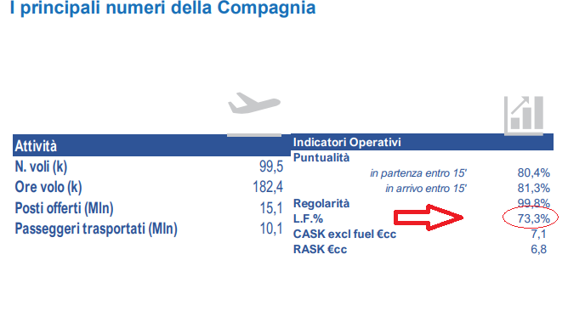
Brevemente spieghiamo cosa si intende con questo fondamentale dell’industria aerea. Il fattore di carico dei passeggeri, o Load Factor, misura l'utilizzo della capacità dei servizi di trasporto pubblico come le compagnie aeree o le ferrovie passeggeri. Viene generalmente utilizzato per valutare l'efficienza con cui un fornitore di servizi di trasporto riempie i posti a sedere e genera ricavi dalle tariffe. Dunque per ITA Airways questo valore è stato del 73.3%; dobbiamo ritenere soddisfacente una tale percentuale? Per appurarlo non rimane che controllare quale Load Factor hanno registrato le altre compagnie aeree nel 2022.
Partiamo dai dati della Iata. (6)
“A livello di settore, la domanda di passeggeri è stata soddisfatta dalla capacità di posti offerti nel 2022, in quanto i posti-chilometro disponibili (ASK) sono tornati al 71,9% dei livelli del 2019, mantenendo i fattori di carico dei passeggeri a livello di settore al 78,7%. I fattori di carico dei passeggeri per il 2022 sono stati inferiori di soli 3,9 punti percentuali (ppt) rispetto ai fattori di carico raggiunti prima della pandemia nel 2019. Osservazioni simili possono essere fatte anche a livello regionale.”
L’associazione internazionale che comprende circa 300 vettori aerei, già ci dice che globalmente il Load Factor medio registrato è stato superiore a quello di ITA. Ma per una analisi più mirata cerchiamo di scoprire quale è stato il Fattore Carico dei principali vettori europei. (7)

Aegean Airlines 79.8%
Air France/Klm 84%
Easyjet 87%
Intern. Airline Group (IAG) 82%
Lufthansa 80%
Norwegian Air Shuttle 83%
Pegasus 84%
Ryanair 82%
Turkish Airlines 81%
Wizz Air 88%

Dobbiamo pertanto notare come al di là dello scarso numero di passeggeri trasportati (10.1 milioni) la ITA Airways ha segnato nell’anno 2022 uno valore di Load Factor che si pone al di sotto di quanto ottenuto dalle consorelle europee. Le compagnie aeree hanno in genere margini di profitto ridotti e devono avere fattori di carico relativamente elevati per rimanere redditizie e ciò è notoriamente difficile a causa degli elevati costi fissi, della legittima aspettativa dei passeggeri di trovare i biglietti più economici e dei fattori di stagionalità. Con tali presupposti determinare se una specifica compagnia aerea sia un buon investimento può essere complicato, ma indubbiamente il fattore di carico aiuta l’eventuale investitore. Un fattore di carico elevato indica che una compagnia aerea ha aerei pieni, con la maggior parte dei posti occupati dai passeggeri, se
solo la metà dei posti su un volo è occupata, la compagnia aerea non sta generando un reddito pari a quello che potrebbe ottenere volando con un aereo pieno. In poche parole un fattore di carico basso può essere motivo di preoccupazione e può indicare una compagnia aerea scarsamente redditizia; d’altra parte ogni rotta ha un suo break-even ed è praticamente il raggiungimento di tale fattore che fa un profitto al posto di una perdita di esercizio. Superfluo aggiungere quanto sia importante per una aerolinea individuare i segmenti di traffico sui quali essa può ottenere un buon coefficiente di carico e decidere di operarvi.

Per calcolare un corretto Load Factor è necessario disporre dell’ASK e del RPK. Facendo il rapporto fra passeggeri-km-svolti (RPK) e Passeggeri-km-offerti (ASK). In questa tabella che vi mostriamo, il Load Factor del 81,8% altro non è che il risultato di 215.749 rapportato a 263.592 (8)

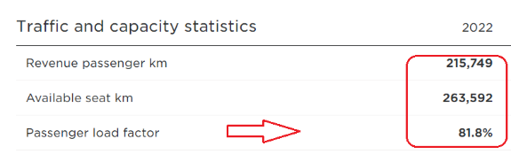

Tornando alla ITA è importante rammentare l’importanza del piano industriale con cui la compagnia si è presentata sul mercato. Nel Piano 2021-2025 veniva previsto per il 2025 un fatturato che doveva raggiungere i 3.329 milioni di euro, con un risultato economico (EBIT) di 209 milioni di euro e un pareggio operativo da realizzarsi entro il 3° trimestre del 2023. Alitalia era già in forte perdita prima del Covid e per ITA Airways si poneva una missione particolarmente difficile: difendere network e mercati pur confrontandosi con le tariffe concorrenziali vendute dai competitors. Tuttavia operare su un network a tariffe non remunerative comporterebbe una rapida erosione del capitale sociale. Il 30 settembre prossimo si chiude il terzo trimestre 2023, e sarà interessante vedere se l’obiettivo del pareggio operativo verrà raggiunto.

- Pagina 6 della Relazione finanziaria annuale e Bilancio di esercizio di ITA Italia Trasporto Aereo S.p.A. al 31 dicembre 2022
- Pagina 7 del documento di cui all’1)
- Come sopra
- Pagina 8 del documento di cui all’1)
- La tabella da noi pubblicata è ripresa dalla pag. 9 del Rapporto
- IATA, Air Passenger Market Analysis, December 2022
- Cifre tratte da ATW, edizione luglio/agosto 2023. E’ da notare come la sola compagnia che abbia registrato un load factor inferiore a quello di ITA è stata la SAS la quale però chiude i suoi bilanci al 31 ottobre. Nell’esercizio finanziario 1/11/2021-31/10/2022 la la SAS ha registrato un Load Factor del 70,7%
- Tabella tratta dal nilancio della IAG al 31 dicembre 2022

www.Aviation-Industry-News.com
22 Agosto 2023

E’uscito:

info@ibneditore.it
In questo libro il lettore troverà le tante, tantissime compagnie aeree italiane che ci hanno provato. Ma non si tratta di una elencazione alfabetica, stile enciclopedia in quanto abbiamo ritenuto fosse molto più interessante inquadrare la nascita (e la scomparsa) dei singoli vettori nel contesto storico che in quel momento caratterizzava l’aviazione commerciale la quale, come tutti sanno, ha vissuto molteplici cambiamenti: deregulation, la fine del cartello tariffario, la nascita del terzo livello, l’apparizione delle compagnie low cost, gli accordi code sharing... Il lettore inizierà il suo viaggio dall’aviazione commerciale degli anni del secondo dopoguerra per giungere fino ad oggi quando il nostro maggior vettore, quello una volta denominato di bandiera, è finito risucchiato nella galassia Lufthansa. Un libro che vi farà capire perché l’aviazione commerciale in Italia è scesa a livelli non certo degni di un Paese che fa parte del G7, un Paese che per i vettori aerei è ad alto rischio di mortalità.
“Immergetevi nella lettura delle oltre cento compagnie nate nel nostro Paese, ma non meravigliatevi scoprendo quante nel 2023 rimangono ancora attive.”

